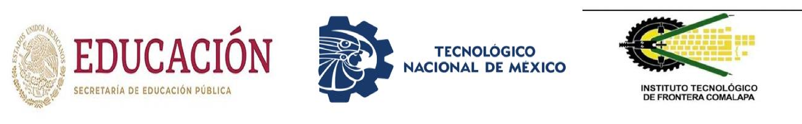

INSTITUTO TECNOLOGICO DE FRONTERA COMALAPA MATERIA:
SIMULACIÓN
SEMESTRE:
SEPTIMO SEMESTRE ESPECIALIDAD:
INGENIERÍA EN SISTEMAS COMPUTACIONALES
NUMERO DE CONTROL:
231260010
NOMBRE DEL ESTUDIANTE:
SIMONE BELEN LOPEZ RAMIREZ NOMBRE DEL ASESOR:
ING.FRANCISCO JAVIER MINGO NOMBRE DE LA ACTIVIDAD:
ACTIVIDAD 4.1 MAPA MENTAL

FECHA DE ENTREGA:
04/09/2026

INTRODUCCIÓN
Los lenguajes de simulación son herramientas que permiten representar el funcionamiento de sistemas o situaciones de la vida real mediante modelos. Gracias a ellos, es posible realizar experimentos y observar diferentes resultados sin tener que modificar directamente el sistema real. Se utilizan en áreas como la industria, la logística, el transporte, la economía y la salud. Además, facilitan el análisis de problemas, la comparación de diferentes escenarios y la toma de decisiones de una manera más segura y práctica.

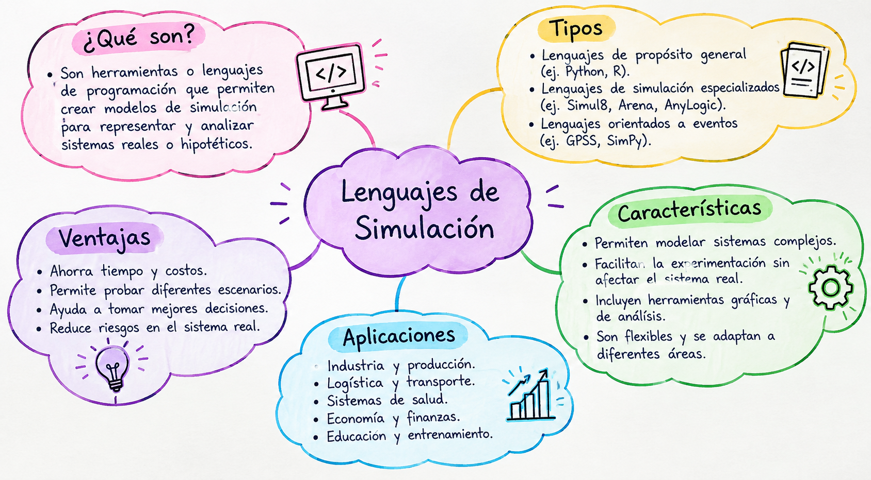

CONCLUSIÓN
En conclusión, los lenguajes de simulación son una herramienta importante para representar y estudiar diferentes situaciones de la vida real de una manera más sencilla y segura. A través de ellos podemos crear modelos, hacer pruebas y observar qué podría pasar antes de aplicar una solución en un sistema real.
También aprendí que existen diferentes tipos de lenguajes y que cada uno puede utilizarse dependiendo de lo que se quiera analizar. Sus aplicaciones son muy variadas, ya que pueden utilizarse en la industria, el transporte, la logística, la salud, la economía y la educación.
En general, considero que los lenguajes de simulación son útiles porque permiten probar diferentes escenarios, ahorrar tiempo y costos y reducir posibles riesgos. Por eso, la simulación se convierte en una forma práctica de analizar problemas y encontrar soluciones antes de llevarlas a la realidad.

FUENTES DE INFORMACIÓN

Unknown. (s. f.). UNIDAD IV. LENGUAJES DE SIMULACIÓN. https://simulacionkarla.blogspot.com/p/unidad-iv-lenguajes-de-simulacion.html

Client challenge. (s. f.-c). https://es.scribd.com/document/385735414/Lenguajes-de-Simulacion

https://es.slideshare.net/slideshow/13-lenguajes-de-simulacion-y-simuladores/14219094

